<Vmeet在线虚拟聊天室>

软件架构文档

版本 <1.0>

修订历史记录

|  |  |  |  |
| --- | --- | --- | --- |
| **日期** | **版本** | **说明** | **作者** |
| <30/6/2022> | <1.0> | 第一次编写Vmeet项目的架构文档 | 魏靖霖、王劭、王奕文、宋峻青 |
| <11/9/2022> | <2.0> | 第二次编写Vmeet项目的架构文档 | 魏靖霖、王劭、王奕文、宋峻青 |
|  |  |  |  |
|  |  |  |  |

目录

1. 简介 4

1.1 目的 4

1.2 参考资料 4

2. 用例视图 4

3. 逻辑视图 4

3.1 概述 4

3.2 在构架方面具有重要意义的设计包 4

4. 进程视图 4

5. 部署视图 4

6. 实现视图 5

7. 技术视图 5

8. 数据视图（可选） 5

9. 核心算法设计（可选） 5

10. 质量属性的设计 5

软件架构文档

# 简介

## 目的

本文档将从构架方面对系统进行综合概述，其中会使用多种不同的构架视图来描述系统的各个方面。它用于记录并表述已对系统的构架方面作出的重要决策。

此文档包括多个架构视图，目的在于使代码的维护人员能够更好的深入迅速地了解这款产品的整体架构和代码组成。在使用此文档时最好还是对照具体的代码会有更好的效果。

## 参考资料

1，用例视图中部分内容引用了《VMeet软件需求规约》，日期2022-06-30

# 用例视图

1. 用户想添加某个人为好友时，需要搜索用户或者群组
2. 用户发送好友申请
3. 用户添加好友和群组
4. 用户进行群视频聊天
5. 用户点对点的视频聊天
6. 用户编辑个人信息
7. 用户邀请好友入群
8. 用户进行文字聊天
9. 用户进行文件的传输

# 逻辑视图

## 概述

逻辑视图采用微服务的架构风格，从整体上将应用构建成一系列按业务领域划分模块的、小的自治服务，分为多个部分，Client端和多个Server（S）端。在整体以微服务架构为主体的情况下，我们将后端细分为多个部分：BusinessLogic server（业务逻辑处理），token server（用户鉴权），coturn server(中继服务器)，node server(中转服务器)。BusinessLogic server，token server，node server和coturn server在服务器端，运行在服务器里。发挥对应不同业务领域的工作。

## 在构架方面具有重要意义的设计包

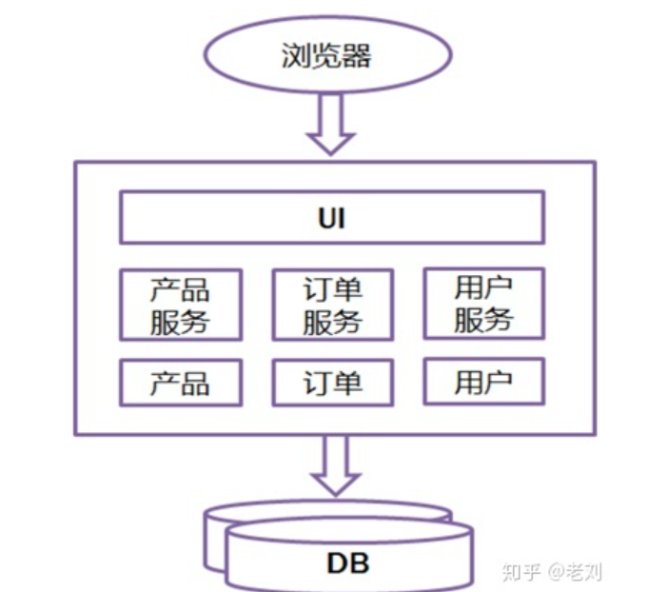

四个后端的作用如下所示

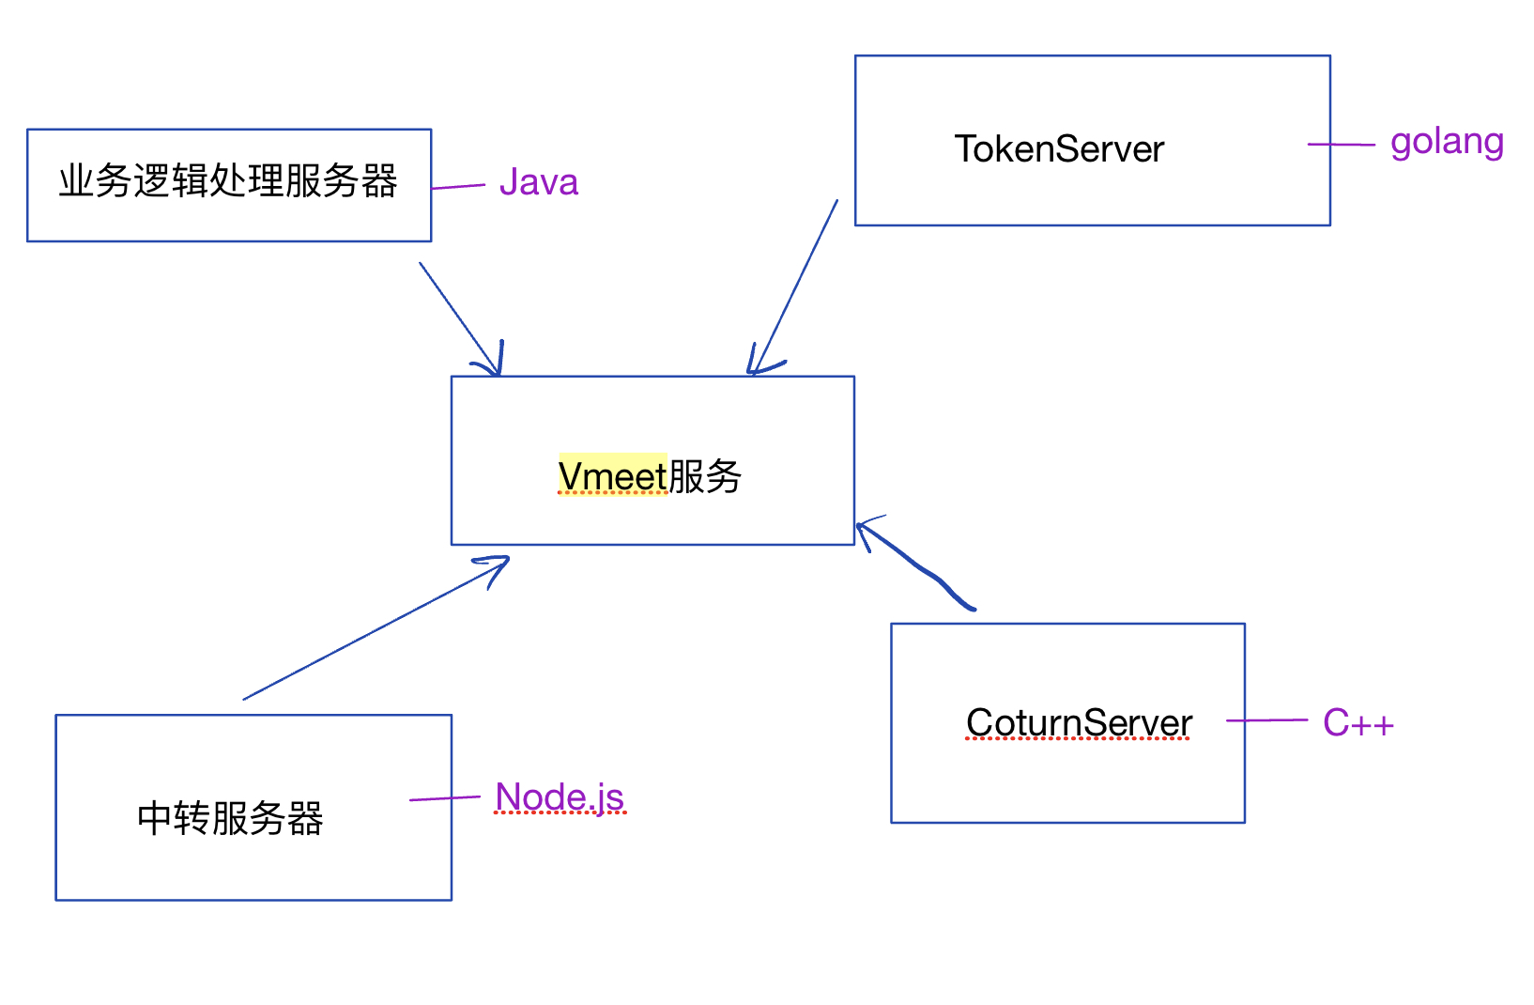

进程视图

重量级进程： （1） 前端聊天室进程

（2） 后端服务器进程（多个）

（3） 数据库进程

轻量级进程: （1） 前端虚拟形象生成进程

进程间通信模式： 消息传递

# 部署视图



Vmeet虚拟形象在线聊天室的Deployment View采用微服务架构风格，分为三层，分别为Web Browser层、WebServer层和dataBaseServer层。其中WebBrowser层为用户端，运行在用户PC的浏览器里；而WebServer和dataServer层为后端，部署在服务器里。前端通过向后端发起HTTPS请求或者WSS请求相连接。

# 实现视图

采用垂直分割的架构。将系统分为登录、修改个人信息、发起聊天、处理好友聊天四部分。分配给四个组员，每个人负责不同的部分。

# 技术视图

编程语言：前端使用JavaScript，后端使用Java，Go，JavaScript，C++

开发工具：前后端均使用intellij idea

框架：前端使用react框架，后端使用spring boot框架，Express框架

数据库：使用mysql数据库

# 质量属性的设计

性能：软件各端同步，支持50人同时在线

可扩展性：前后端分离，且分层架构，便于后期修改和增加功能

可靠性：聊天视频、语音质量稳定，故障后快速恢复

易用性：功能使用简单，用户无需查看手册即可使用

可移植性：适应用于客户端不同的分辨率/尺寸